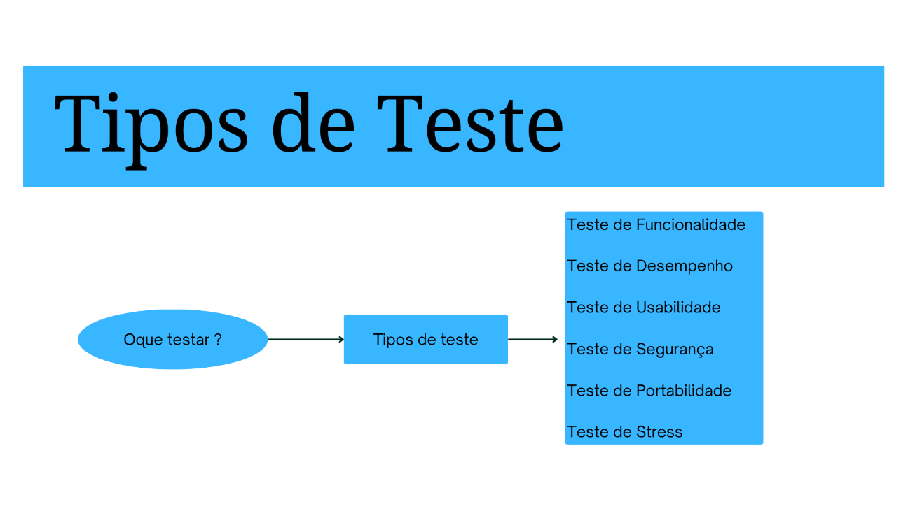
Teste de Funcionalidade: Validar se as funcionalidades do sistema estão funcionando corretamente. (envolve todos os níveis de teste vistos na seção 3);
Teste de Desempenho: Validar o desempenho do sistema no que diz respeito ao seu tempo de resposta para determinadas operações;
Ferramenta Jmeter
Teste de Usabilidade: validam aspectos que envolvem a experiencia de um usuário ao utilizar o sistema;

